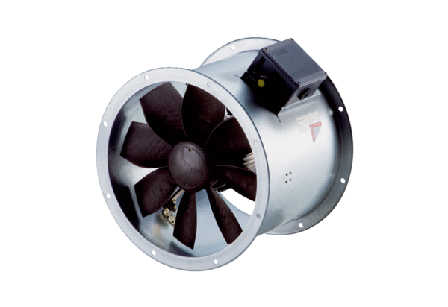Axiální potrubní ventilátor DZR 25/4 B Ex eObsah dodávky: 1 kusSortiment: C
Typové číslo: 0086.0701Výrobce: MAICO

